ERRATA
Elementy do wykonania w ramach drugiego etapu (roboty ogólnobudowlane)- sala wykładowa: pom. 04
- Należy wykonać oczyszczenie całości posadzki z parkietu, stopnic, podstopnic w sali wykładowej poprzez:
- przeszlifowanie (w celu usunięcia starych powłok lakierniczych i wyrównanie powierzchni);
- wklejenie / prawidłowe osadzenie luźnych fragmentów parkietu;
- wypełnienie ubytków miedzy klepkami;
- zaimpregnować środkami grzybobójczymi i ogniochronnymi x 3 dopuszczonymi do stosowania wewnątrz;
- lakierowanie posadzki;
- szlifowanie pomiędzy aplikacjami lakieru;
- inne niezbędne prace do prawidłowego wykonania renowacji.
Należy uwzględnić nowe kątowniki na schodach u zbiegu stopnic i podstopnic, oraz w pozostałych miejscach tego wymagających (kolor czarny), kątowniki od krzeseł łączące je z podłogą poddać renowacji poprzez oczyszczenie i pomalowanie dwukrotnie (uszkodzone należy wymienić na nowe – zastosować wymiary i wzór obecnych) kolor czarny.
Łączna powierzchnia do odrestaurowania wynosi ok 240 m²
- Poddać renowacji krzesła i stoliki w sali wykładowej. Renowacja będzie polegała na:
- demontażu całości;
- oczyścić stare powłoki malarskie;
- uzupełnić braki (dziury i inne uszkodzenia) przy pomocy np. szpachlówki;
- wyszlifowanie i pomalowanie całości;
- naprawa elementów otwieranych stolika;
- inne niezbędne prace do prawidłowego wykonania renowacji;
- należy w całości dorobić 3 sztuki krzeseł (w trzech pierwszych rzędach), należy sprawdzić czy wszystkie krzesła nadają się do renowacji, jak nie to cały element odtworzyć.
Ilość krzeseł wynosi 216 sztuk.
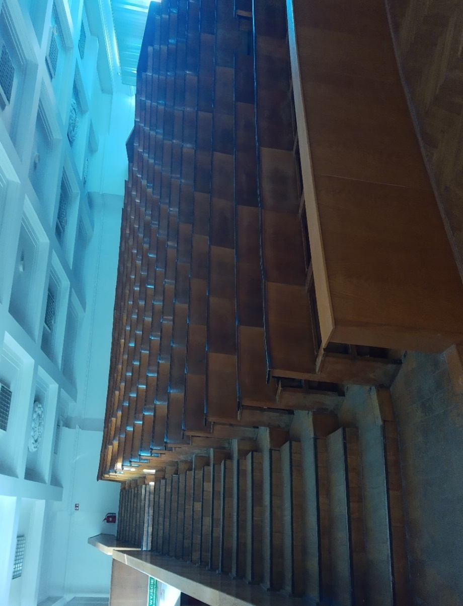
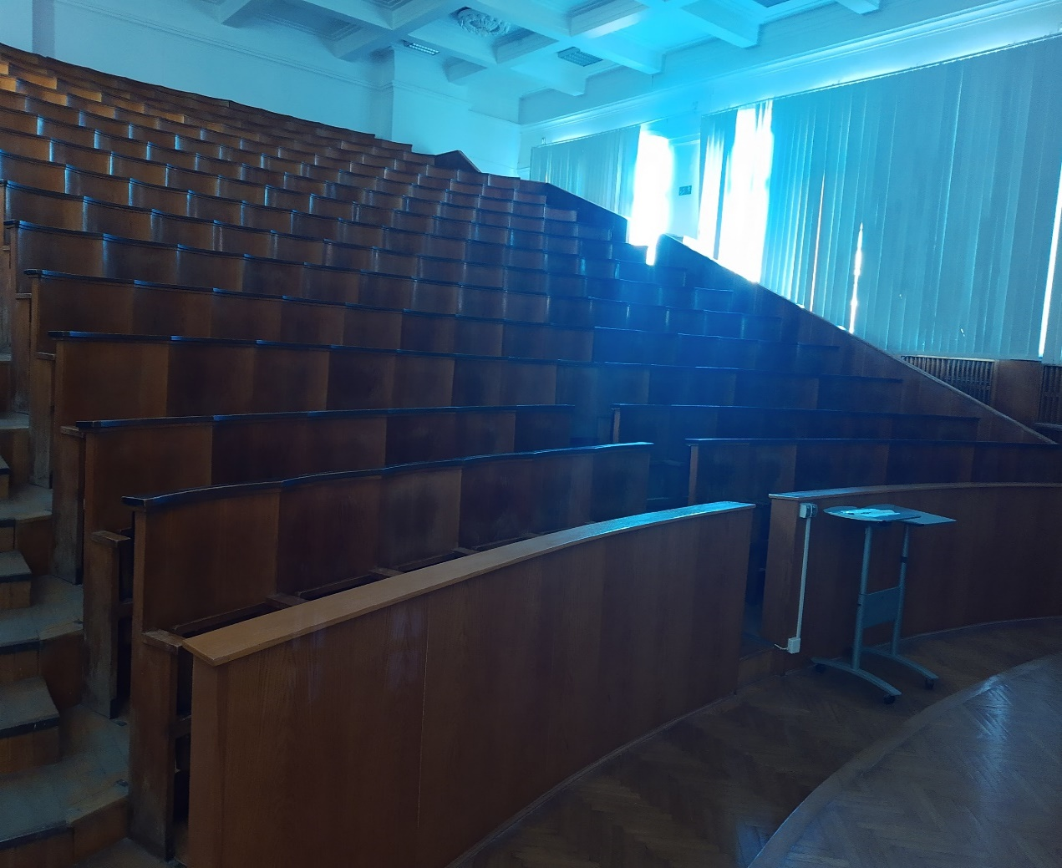

- Uzupełnienie ścian za kaloryferem w sali wykładowej, polegający na:
- demontażu obecnie niedbale zamontowanych płyt OSB;
- skucie luźnych elementów muru;
- tynkowanie ściany w celu otrzymania płaskiej powierzchni;
- wklejenie styropianu pod ogrzewania podłogowe o parametrach:
współczynnik przenikania ciepła λ ≤ 0,036 W/m*K
naprężenia ściskające CS ≥ 100 kPa
wymiary płyty 2000 x 1000 mm
grubość płyty 30 mm
- inne niezbędne prace do prawidłowego wykonania zadania.
Ilość miejsc do prac naprawczych wynosi 14 o wymiarach 1,9 m x 1,4 m,
